{{CIUDAD}}, {{FECHA_EMISION}}

Informe de Inspección de Extintores
- OBJETIVO
Evaluar el estado y ubicación de los extintores de la empresa {{RAZON_SOCIAL}} con el fin de asegurar que todos los extintores estén en condiciones óptimas de funcionamiento y listos para usarse en caso de emergencia.
- HALLAZGO
Durante la inspección realizada el día 06 de febrero de 2025 se identificaron las siguientes condiciones respecto a los extintores ubicados en la empresa {{RAZON_SOCIAL}}:
2.1 Distribución y Tipo de Extintores:
- La empresa dispone de un total de 12 extintores distribuidos en diversas zonas estratégicas.
- De estos, 10 extintores son del tipo ABC y dos son de gas carbónico.
- La próxima fecha de recarga está programada para enero de 2026.
2.2 Observaciones por Área:
Área | Tipo de extintor | Observación | Evidencia
CULATAS | Tipo ABC | Se realizó recarga de los extintores con fecha de próxima recarga para enero del 2026 sin embargo, el extintor en esta zona no fue cambiado junto con el resto, por lo que la fecha de recarga estaba atrasada. | 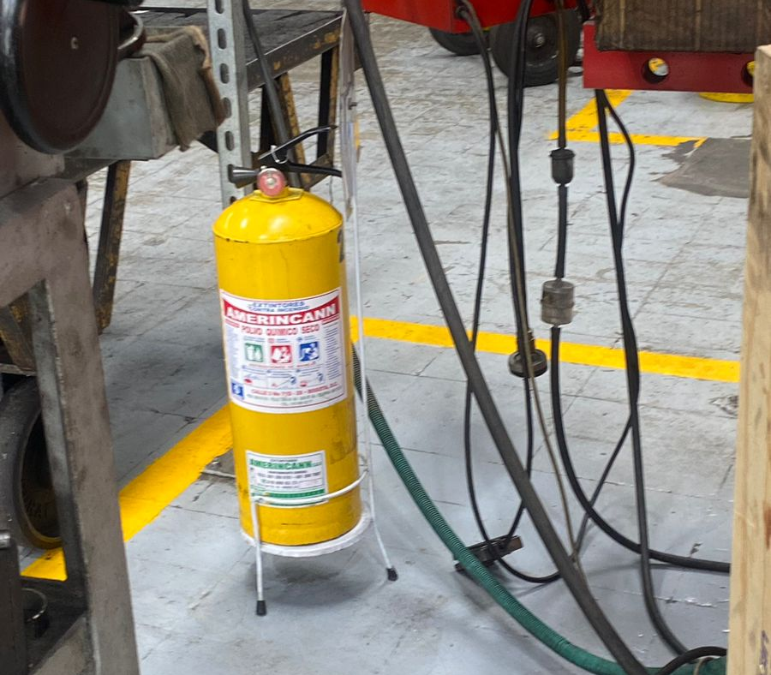
PLANTA ELÉCTRICA | Tipo ABC | No está colocado a la altura recomendada. | 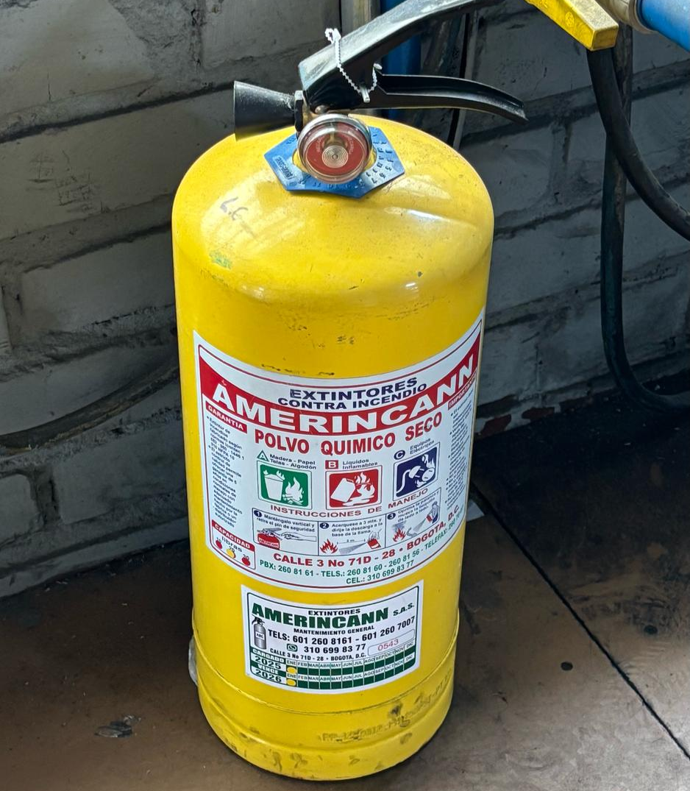

- CONCLUSIONES
Se identificó que el extintor de la zona de culatas, no había sido cambiado junto con el resto, quedando con una fecha de recarga atrasada. Sin embargo, se realizó la gestión inmediata para su reemplazo, y al día siguiente se efectuó el cambio, garantizando su correcto mantenimiento. Adicionalmente, se evidencia que el extintor de la zona de la planta eléctrica no se encuentra a la altura adecuada, lo que podría dificultar su acceso en caso de emergencia.
- RECOMENDACIONES
- Se recomienda ajustar su posición conforme a la altura normativa recomendada para facilitar su acceso y uso en caso de incendio.
- Mantener registros actualizados y revisar periódicamente la ubicación y estado de los extintores para garantizar que se encuentren en condiciones óptimas en todo momento.
- Continuar fortaleciendo la cultura de seguridad contra incendios en la empresa, sensibilizando a los trabajadores sobre la importancia del mantenimiento y ubicación correcta de los extintores.
- SEGUIMIENTO
Fecha de inspección |  | Responsable
Fecha de Seguimiento |  | Responsable
Fecha de Cumpliminto |  | Responsable

- REVISIÓN Y APROBACIÓN

{{FIRMA_RL}} {{FIRMA_SST}}

{{REPRESENTANTE_LEGAL}}  {{CARGO_RL}}  {{RAZON_SOCIAL}}  NIT: {{NIT}} |  | {{NOMBRE_RESPONSABLE_SST}}  {{CARGO_SST}}  {{EMPRESA_CONSULTORA_SST}}  NIT: {{NIT_CONSULTORA_SST}}  LICENCIA {{LICENCIA_SST}}

